ОФИЦИАЛЬНОЕ ОПУБЛИКОВАНИЕ
Российская Федерация
Самарская область, Кинель-Черкасский район
сельское поселение Подгорное
ПОСТАНОВЛЕНИЕ
от 05.04.2023 | № 41
О внесении изменений в постановление Администрации сельского поселения Подгорное от 04.05.2017 №40 «Об утверждении муниципальной программы «Развитие культуры, молодежной политики и спорта в сельском поселении Подгорное Кинель-Черкасского района Самарской области» на 2018-2026 годы»
Руководствуясь распоряжением Администрации поселения Подгорное от 27.03.2023 № 34 «О разработке проектов постановлений Администрации поселения Подгорное «О внесении изменений в муниципальные программы сельского поселения Подгорное», ПОСТАНОВЛЯЮ:
1. Внести в постановление Администрации сельского поселения Подгорное от 04.05.2017 №40 «Об утверждении муниципальной программы «Развитие культуры, молодежной политики и спорта в сельском поселении Подгорное Кинель-Черкасского района Самарской области» на 2018-2026 годы» следующие изменения:
в муниципальной программе «Развитие культуры, молодежной политики и спорта в сельском поселении Подгорное Кинель-Черкасского района Самарской области» на 2018-2026 годы (далее – муниципальная программа):
в тексте муниципальной программы:
приложение 1 к муниципальной программе изложить в редакции согласно приложению к настоящему постановлению.
2. Контроль за выполнением настоящего постановления оставляю за собой.
3. Опубликовать настоящее постановление в газете «Вестник Подгорного».
4. Настоящее постановление вступает в силу со дня его официального опубликования.
Ю.С. Шурасьев, Глава сельского поселения Подгорное
Подробнее – на официальном сайте Администрации сельского поселения Подгорное муниципального района Кинель-Черкасский https://podgornoe.kinel-cherkassy.ru/?page_id=99 в разделе
«Документы» - «Муниципальные программы»

ПАМЯТКА ПО ПРОФИЛАКТИКИ КОРИ
 | 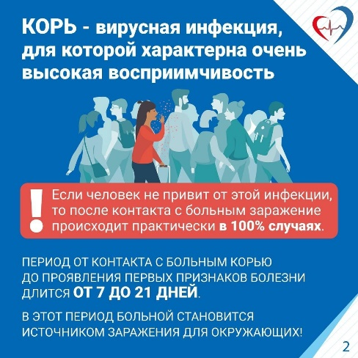 | 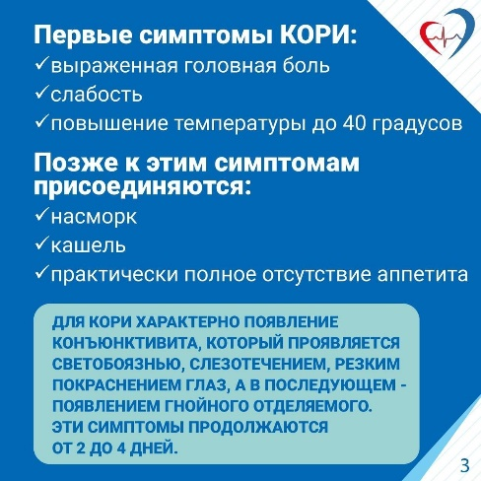
- Как быстро распространяется вирус кори?
- Какие осложнения у взрослых и детей может вызвать инфекция?
Как защититься от этого заболевания?
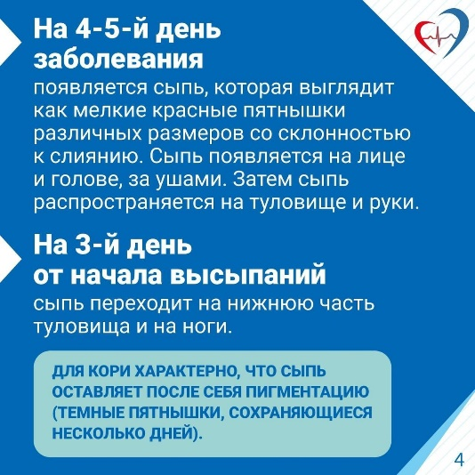 | 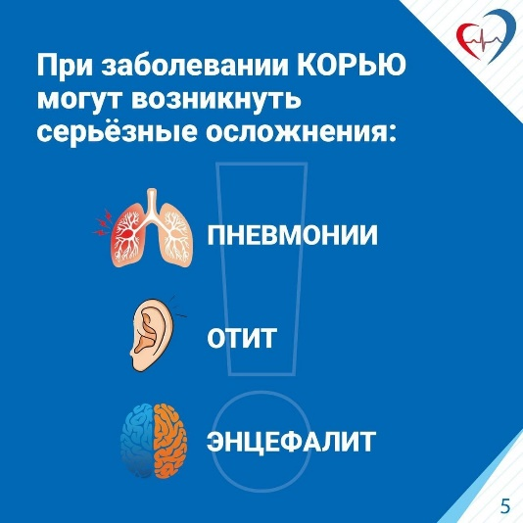
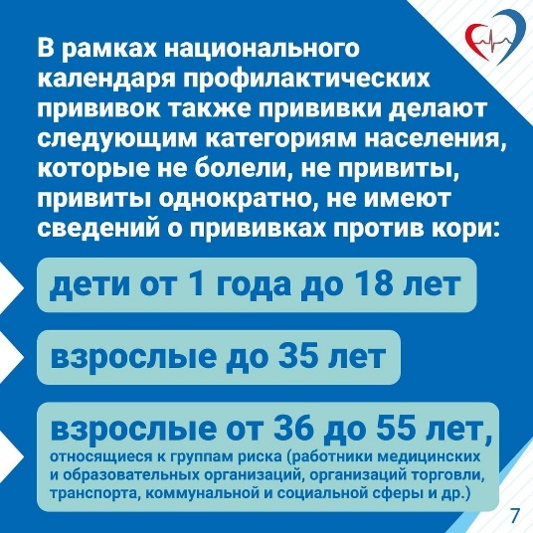 | 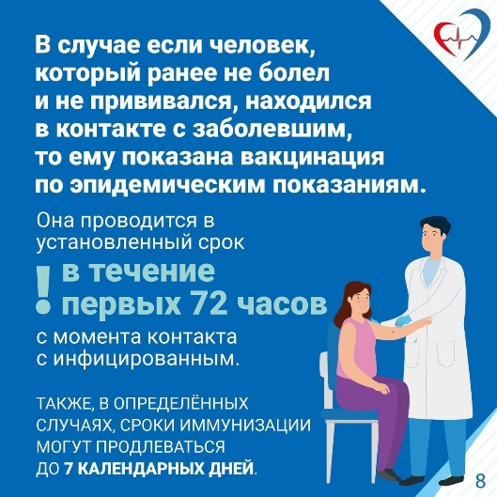

ОФИЦИАЛЬНОЕ ОПУБЛИКОВАНИЕ
Российская Федерация
Самарская область, Кинель-Черкасский район
сельское поселение Подгорное
РАСПОРЯЖЕНИЕ
от 05.04.2023 | № 36
О дополнительных мерах по обеспечению пожарной безопасности на территории
сельского поселения Подгорное в весенне-летний пожароопасный период 2023 года
В целях снижения количества загораний и предупреждения возникновения природных пожаров на территории сельского поселения Подгорное в весенне-летний пожароопасный период 2023 года:
- организовать лицами, уполномоченными владеть земельными участками различного назначения (за исключением земельных участков в границах населенных пунктов сельского поселения Подгорное и земельных участков сельскохозяйственного назначения, требования пожарной безопасности к которым установлены пунктами 17.1 и 218.1 Правил противопожарного режима) прилегающие к населенным пунктам, объектам экономики, промышленности, энергетики, транспорта, связи от зарастания сорной растительностью и своевременному проведению сенокошения на сенокосах;
- принять меры по защите от зарастания сорной растительностью и своевременному проведению сенокошения на сенокосах;
- проведение агитационно-разъяснительной работы среди населения по вопросам усиления пожарной безопасности в жилом секторе, необходимости своевременного ремонта печного отопления и электрооборудования, в том числе путем проведения инструктажей, собраний и сходов граждан, а также установки аншлагов, баннеров, стендов;
- актуализация информационных стендов в зданиях муниципальных учреждений и подведомственных предприятий на противопожарную тематику;
- обеспечение проведения дополнительного противопожарного инструктажа всех работников хозяйств, предприятий и организаций всех форм собственности, а также муниципальных учреждений, а в школах и инструктаж учащихся;
- производить плановые (рейдовые) осмотры (обследования) территорий населенных пунктов, огороднических и дачных некоммерческих объединений граждан, а также мест массового отдыха населения, подверженных угрозе природных пожаров, на предмет реализации первичных мер пожарной безопасности;
- принять меры по локализации пожара и спасению людей и имущества до прибытия подразделений Государственной противопожарной службы;
- организовать дежурства гражданами поселения, пожарной охраны предприятий, организаций учреждений и частных предпринимателей;
- организовать резервный фонд финансовых средств, горюче-смазочных материалов и огнетушащих средств в необходимых объемах;
- обеспечить беспрепятственный проезд пожарной техники к месту пожара;
- организовать работы по контролю за очисткой территорий от сухой травянистой растительности, пожнивных остатков, валежника, порубочных остатков, мусора, горячих отходов, тополиного пуха и покоса травы;
- привлечь население для локализации пожаров вне границ населенных пунктов;
- запретить посещение гражданами лесов;
- принять дополнительные меры, препятствующие распространению лесных и иных пожаров вне границ населенных пунктов на земли населенных пунктов, а именно, увеличить противопожарные разрывы по границам населенных пунктов, создать противопожарные минерализованные полосы шириной не менее 1,4 метра;
- проверка наличия и исправности в сельском поселении средств звуковой сигнализации для оповещения людей на случай пожара;
- инвентаризация и приведение противопожарных водоисточников (пожарные гидранты, пожарные водоемы) в нормативное состояние;
- проведение инвентаризации указателей местонахождения водоисточников, а в случае их отсутствия изготовление и установка.
Ю.С. Шурасьев, Глава сельского поселения Подгорное

ПАМЯТКА
Льготы по имущественным налогам физических лиц
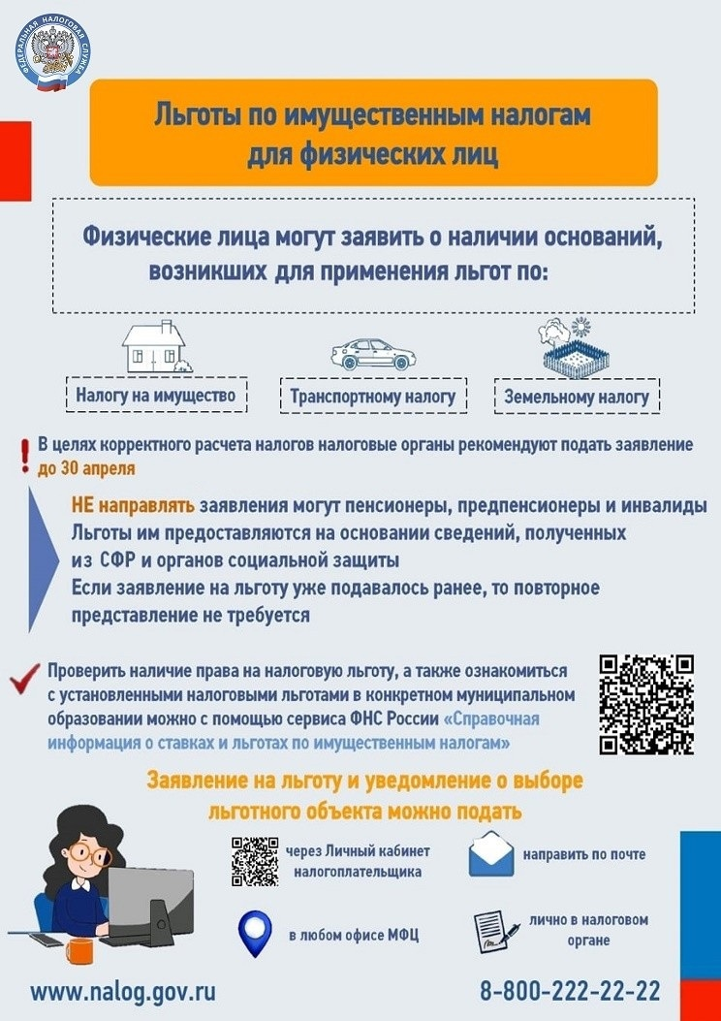
Издатель: Администрация сельского поселения Подгорное муниципального района Кинель-Черкасский Самарской области. Объявления, статьи принимаются по адресу: Самарская область, Кинель-Черкасский район, п. Подгорный, ул. Физкультурная, д. 3. телефон 8(84660)23800. Газета распространяется бесплатно. Тираж газеты 50 экз.

